國立北門高級農工職業學校
標售學校報廢品一批(案號：S11501-003) 示意照片

品項 | 數量(地點) | 圖 片
電腦主機 | 50臺(日新大樓3樓及地下室、一樓電子學實習工廠儲藏室、二樓微電腦實習工廠儲藏室、畜保科二樓器材室) | 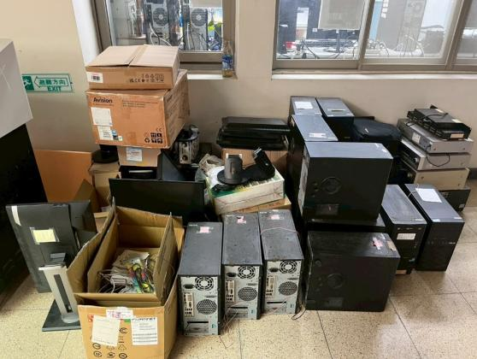  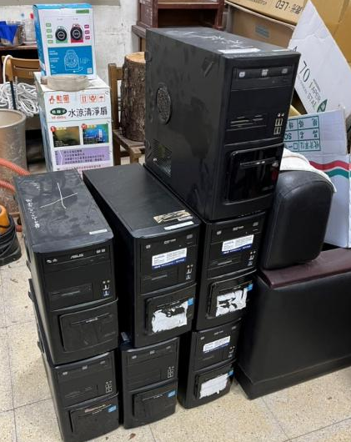  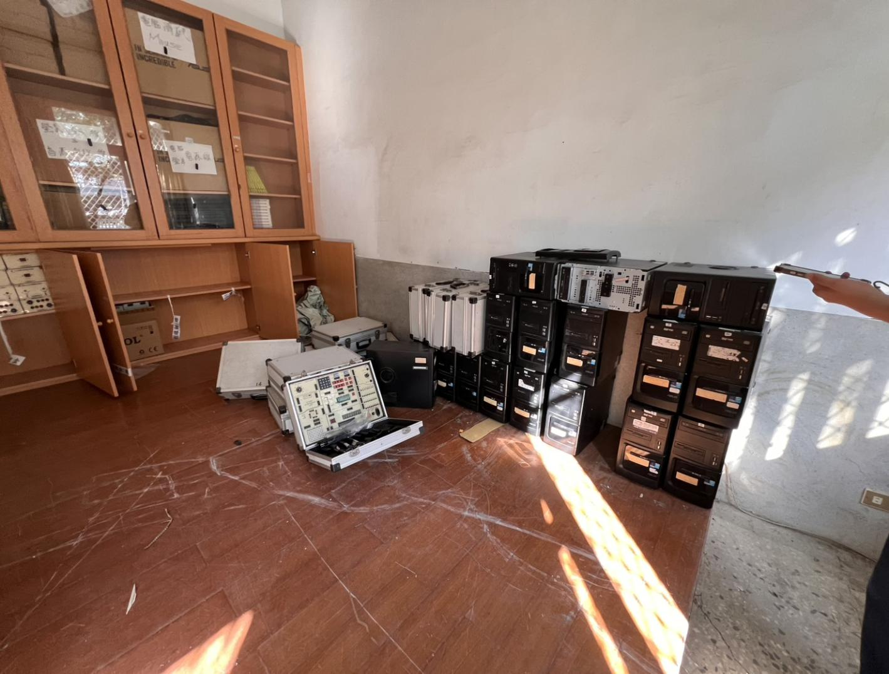  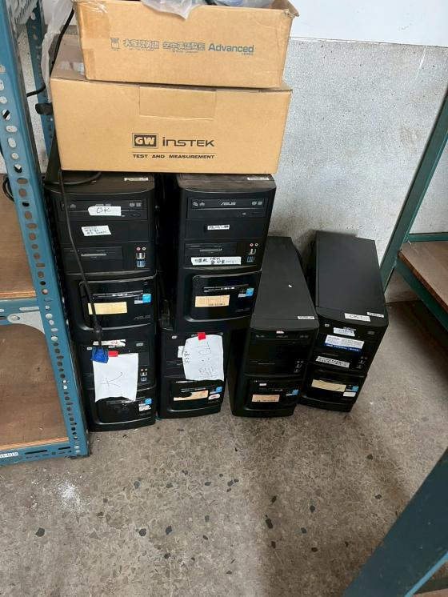  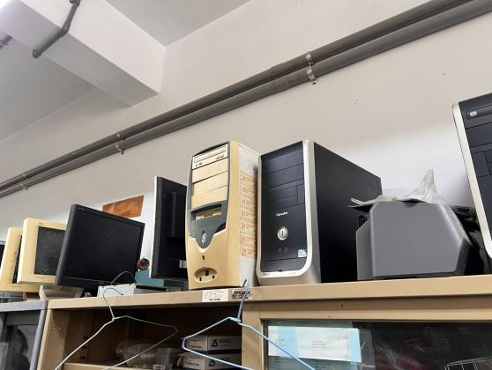
螢幕 | 15臺(日新大樓3樓及地下室、畜保科二樓器材室、教職員宿舍外) | 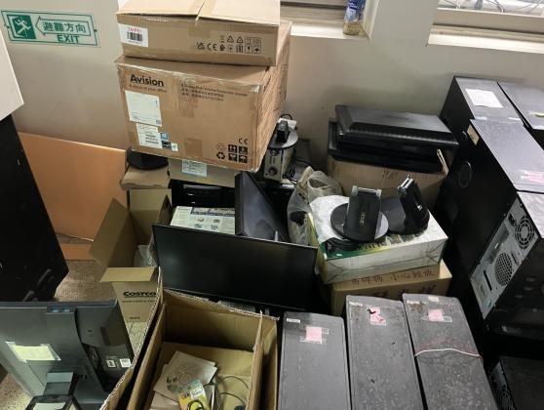  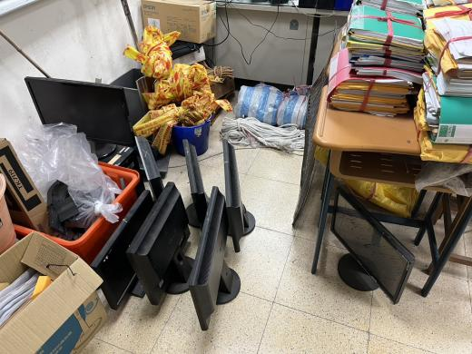  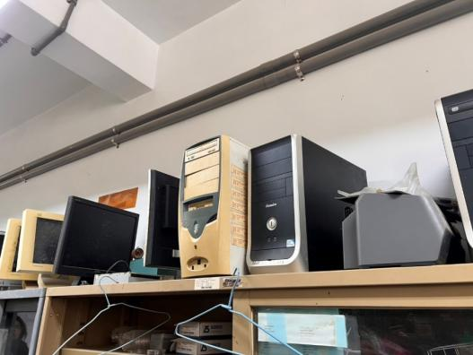  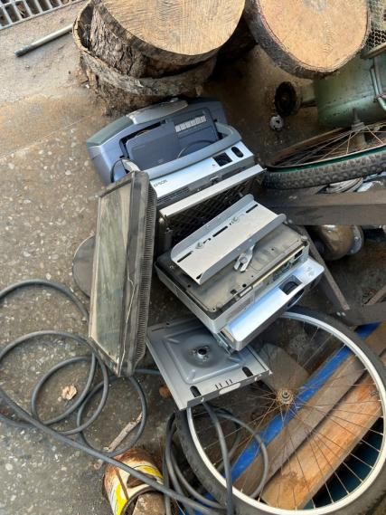
工具箱 | 10箱(一樓電子學實習工廠儲藏室)
設備組報廢品 | 1批(日新大樓3樓)  (不含板子，只有板子上的物品) | 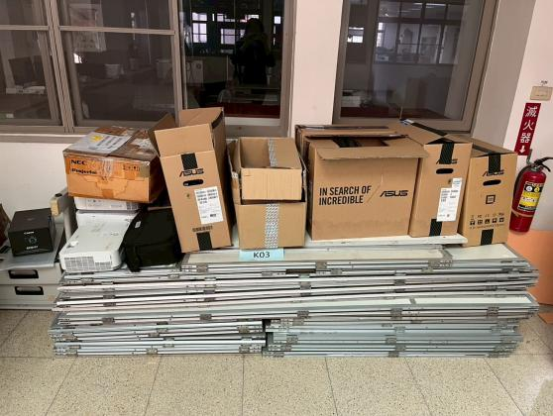
製圖科報廢器材 | 1臺(製圖科2樓樓梯) | 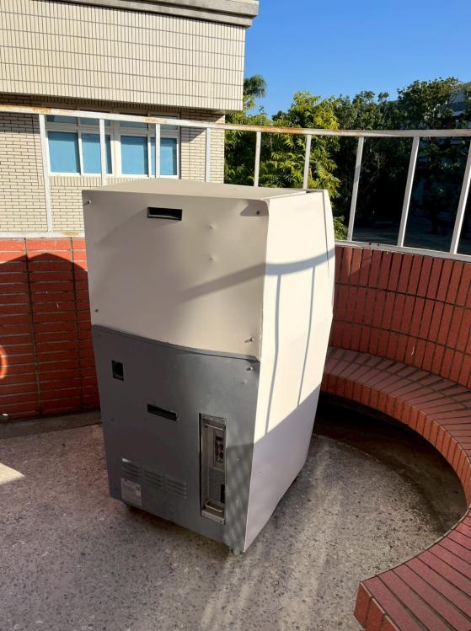
製圖科鐵桿 | 1組(製圖科地下室) | 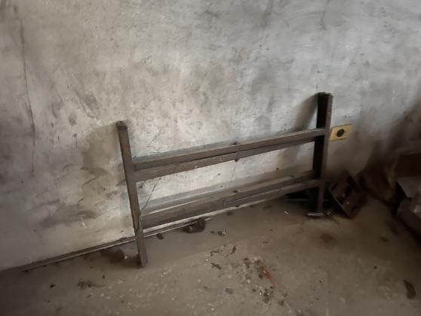
鐵架 | 4個(一樓工業配線實習工廠) | 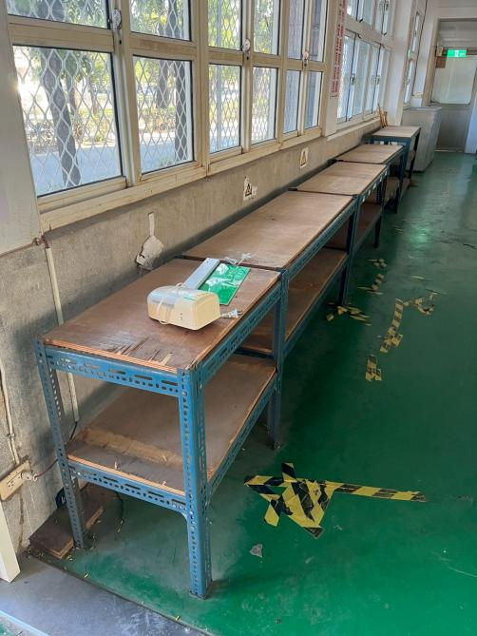
鐵桌 | 56張(製圖科地下室、一樓電子學實習工廠、二樓微電腦實習工廠、日新大樓地下室) | 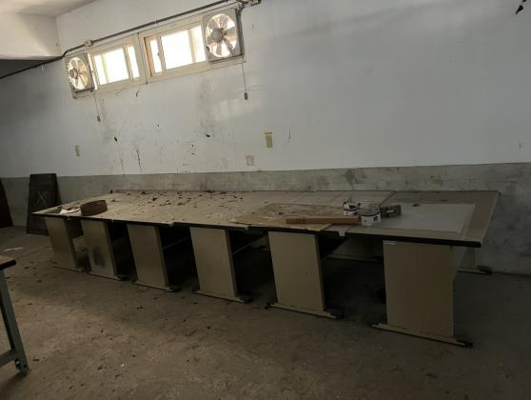  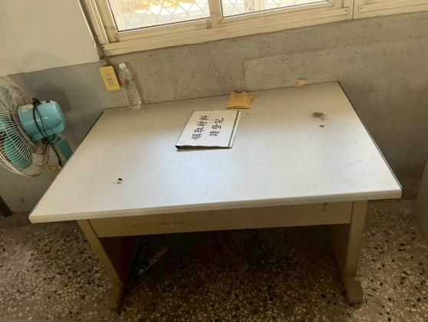  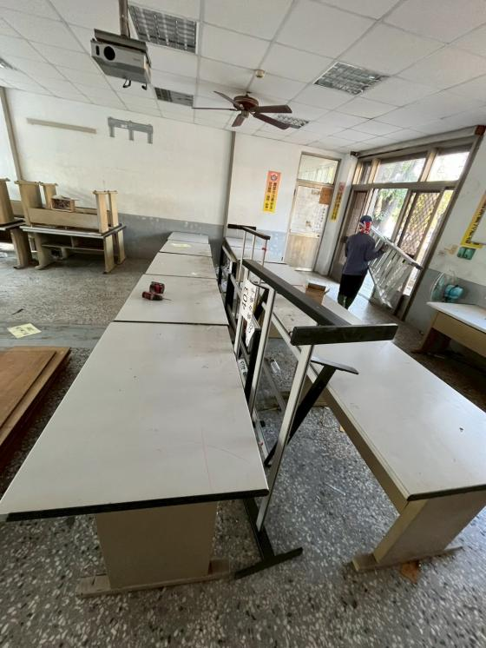  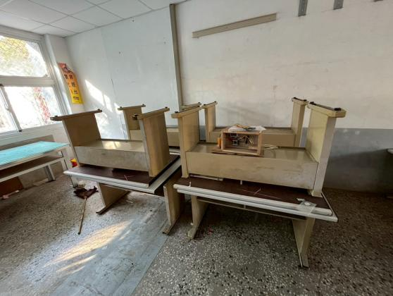  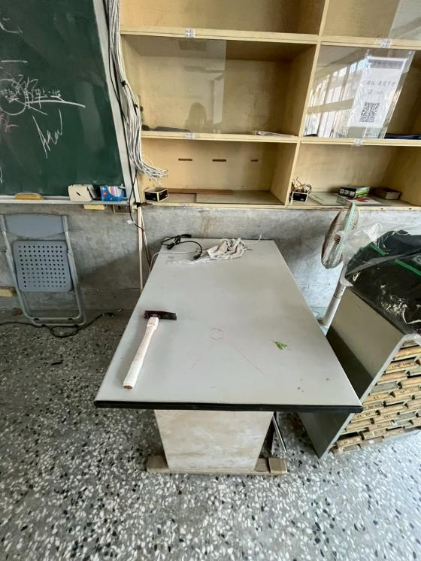  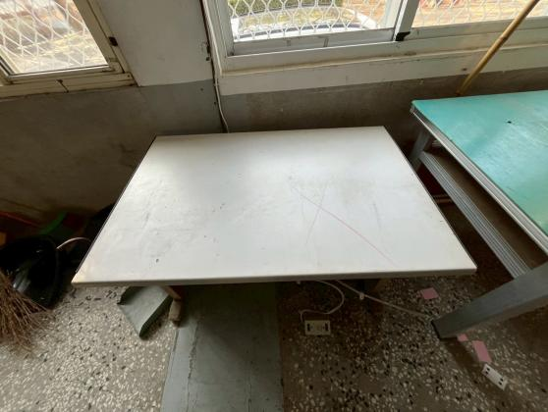  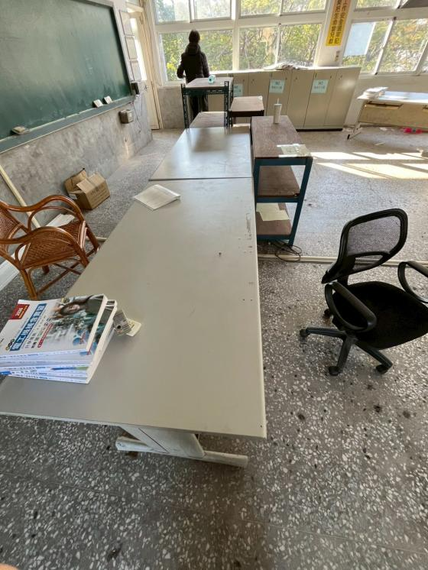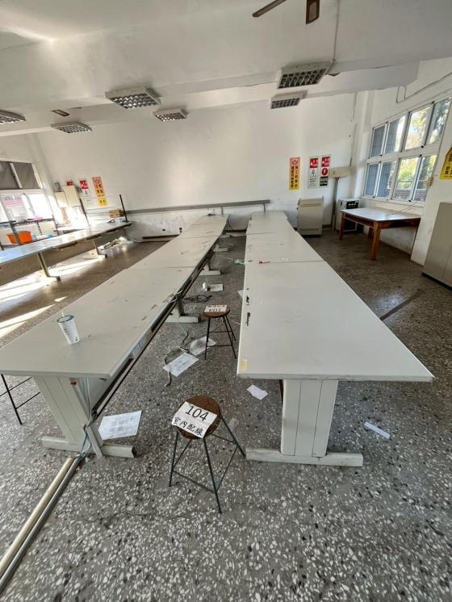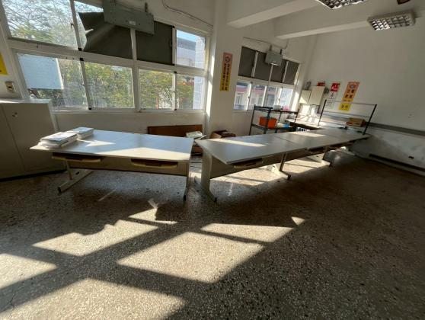  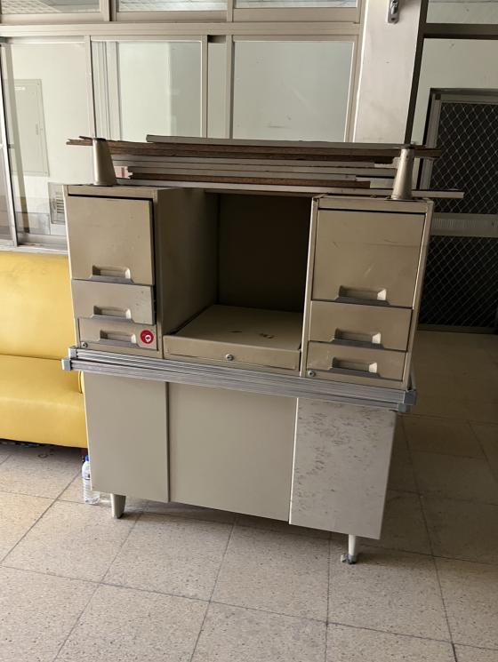  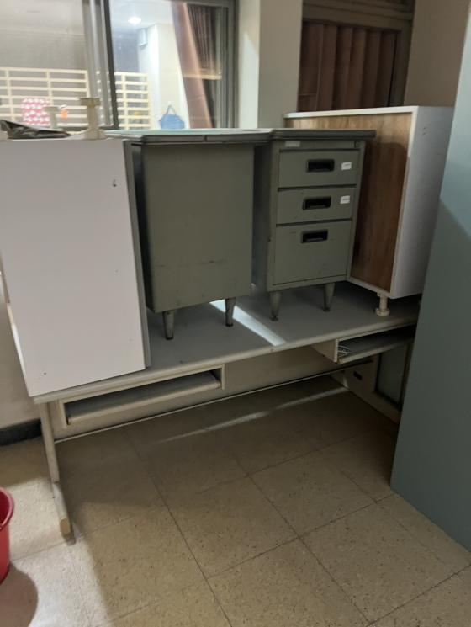  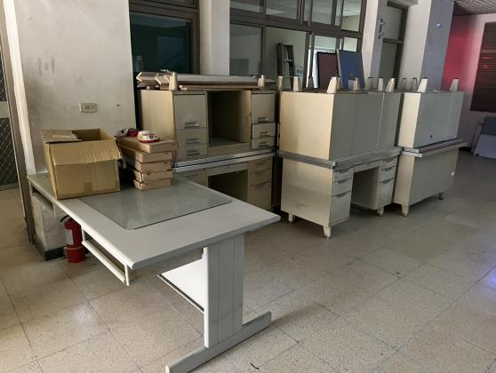
鐵櫃 | 7個(一樓電子學實習工廠、一樓基本電學實習工廠、日新大樓地下室) | 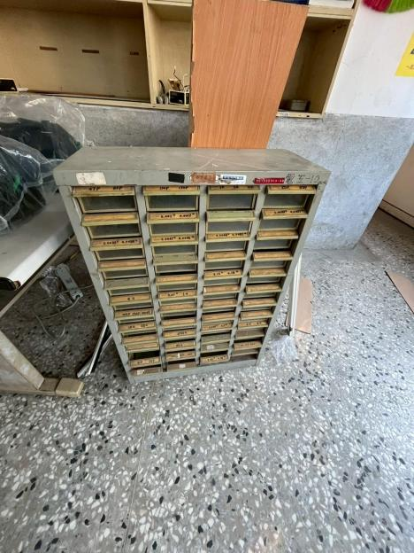  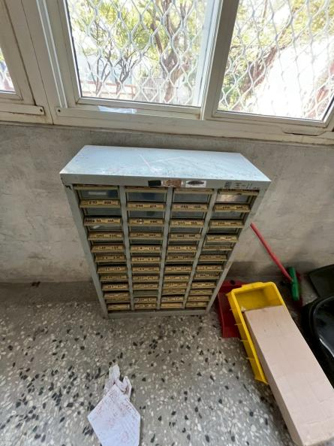  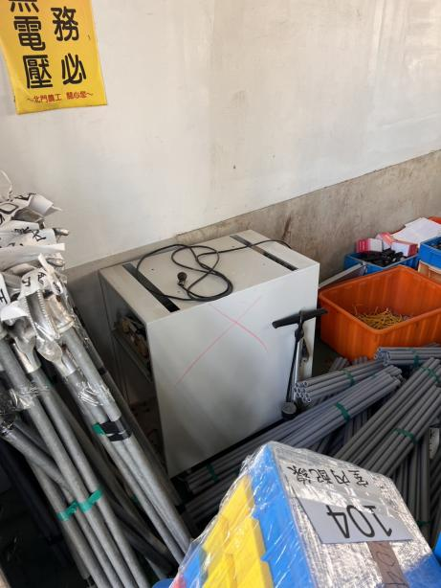  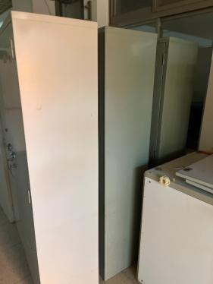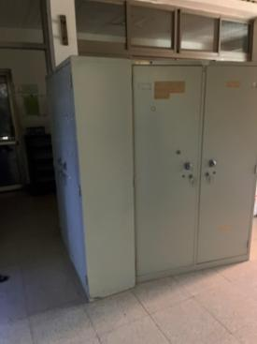
電子科報廢品 | 1批(維新館3樓微電腦教室2) | 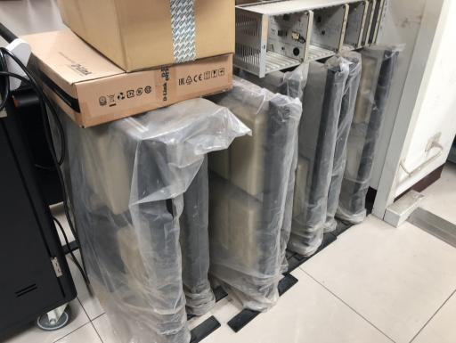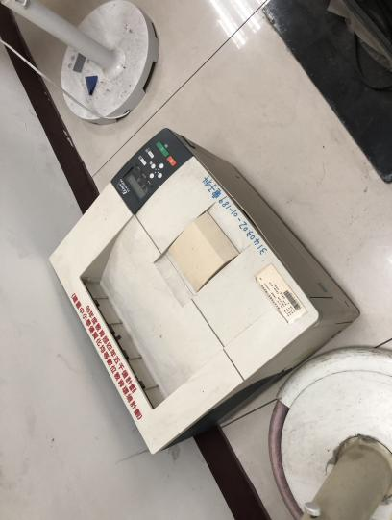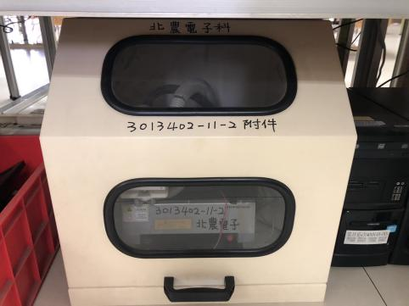
飲水機 | 2臺(學生宿舍) | 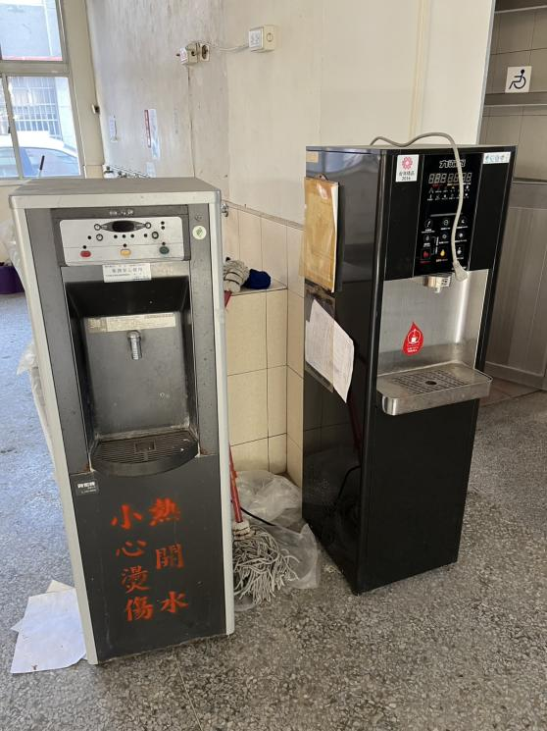
除草機 | 1臺(學生宿舍) | 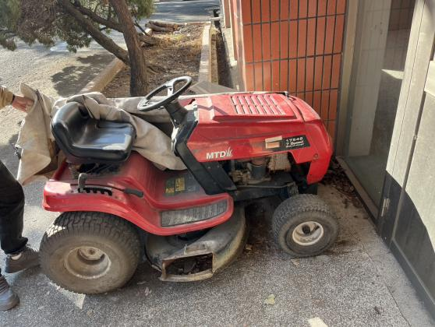
字幕機 | 2臺(垃圾場) | 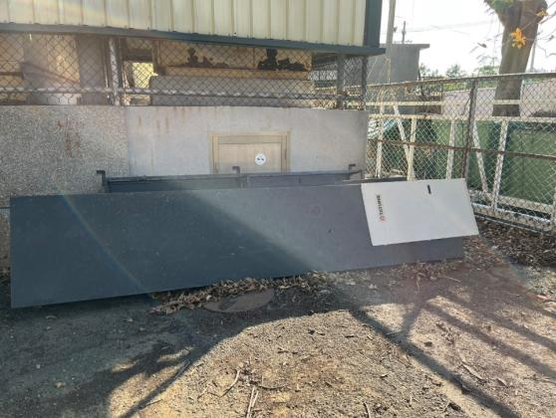
鐵屑 | 1批(垃圾場)  (不包含盛裝容器) | 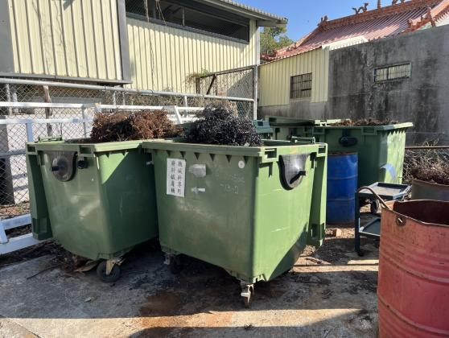
貨櫃報廢品 | 1批(垃圾場貨櫃) | 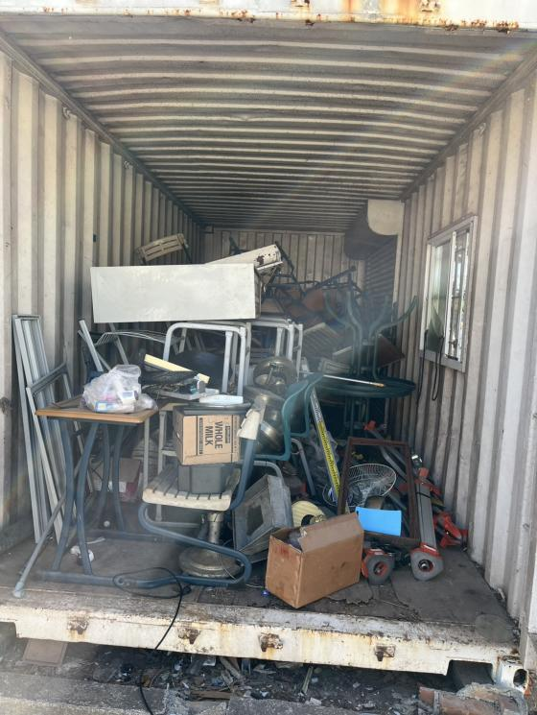
鐵皮 | 1批(垃圾場) | 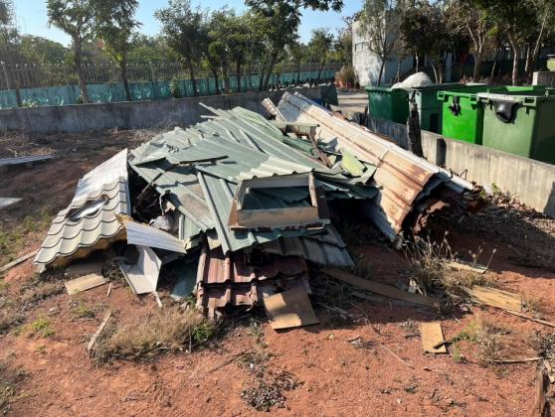
布幕機 | 1臺(活動中心旁草皮) | 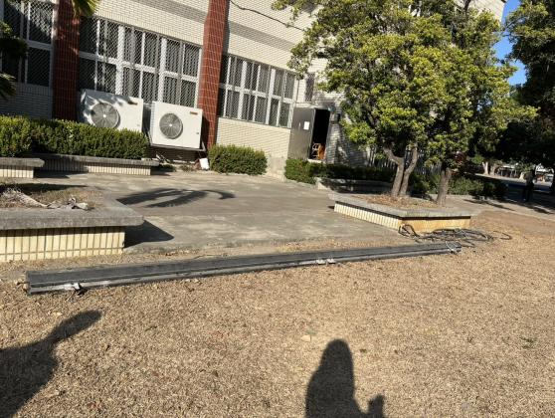
電機科報廢品 | 1批(一樓基本電學實習工廠) | 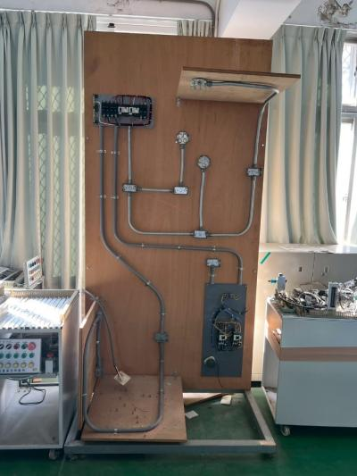
單槍投影機 | 3臺(教職員宿舍外) | 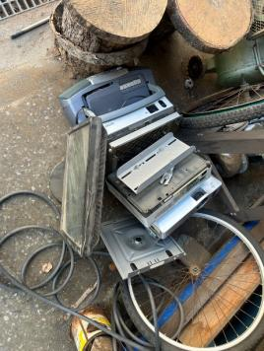
收錄音機 | 1臺(教職員宿舍外)
印表機 | 1臺(特教大樓2樓) | 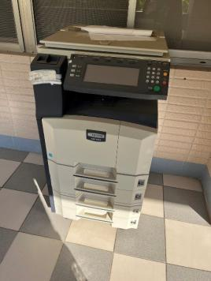
電風扇 | 2臺(日新大樓地下室) | 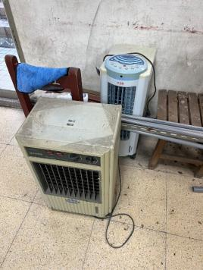
備註：物品詳細狀況請自行場勘

